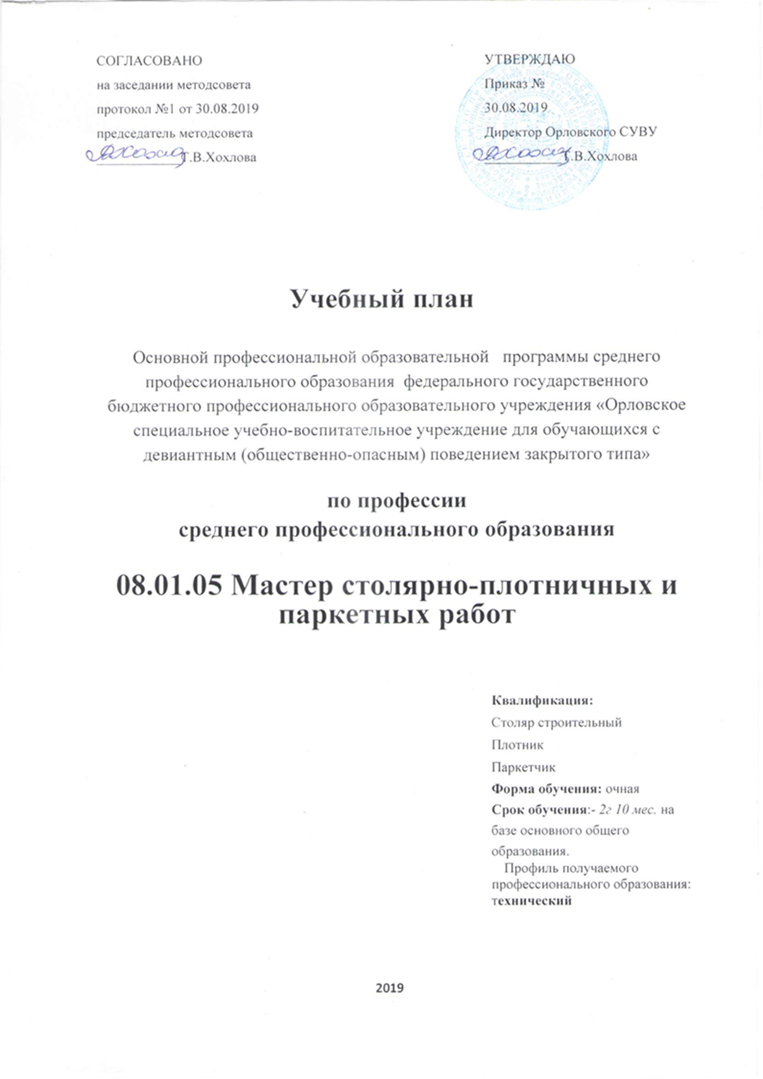

08.01.05 « Мастер столярно - плотничных и паркетных работ»
Индекс | Наименование циклов и разделов дисциплин, профессиональных модулей, МДК, практик | Всего:
 |  |  | Работа во взаимодействии с преподавателем |  |  |  |  |  |  | I курс |  |  |  | II курс |  |  | III курс
 |  |  | Формы промежуточной аттестации |  | Занятий по дисциплинам и МДК |  | Консультации | Практики | Самостоятельная работа | 1 семестр |  | 2 семестр | Всего часов на 1 курсе | 3 семестр | 4 семестр | Всего часов на 2 курсе | 5 семестр | 6 семестр |  | Всего часов на 3 курсе |  |  |  | Всего час. на 3 курсе
 |  |  | Формы | часы | Всего занятий | В т.ч лаб. и  занятий |  |  |  | 17 недель |  | 20 недель
 |  |  |  |  |  |  |  |  |  |  |  |  |  | 17 недель | 23 недели |  | 17 недель |  | 23 недели
1 | 2 | 3 | 4 | 5 | 6 | 7 | 8 | 9 | 10 | 11 |  | 12 | 13 | 14 | 15 | 16 | 17 |  | 18 | 19 | 21 |  |  |  |  |  | 19
 | Всего: | 4428 | 3/23/7 | 72 | 4236 | 1536 | 48 | 1224 | 4 | 637 |  | 803 | 1440 | 612 | 828 | 1440 | 612 |  | 744 | 1356 | 227 |  |  |  | 227
О.00 | Общеобразовательный цикл | 2120 | 3Э/16дз/- | 36 | 2052 | 1154 | 32 | 0 | 0 | 357 |  | 433 | 790 | 465 | 552 | 1017 | 227 |  | 18 | 245 | 83 |  |  |  | 83 |  | 227
ОУД.00 | Базовые, профильные общеобразовательные дисциплины | 1936 | 3э/12дз | 28 | 1908 | 1154 | 32 | 0 | 0 | 357 |  | 433 | 790 | 465 | 552 | 1017 | 83 |  | 18 | 101 | 0 |  |  |  | 0 |  | 83
ОУД.01 | Русский язык | 120 | -,-,-,Э | 2 | 114 | 50 | 4 | 0 | 0 | 51 |  | 63 | 114 | 0 | 0 | 0 | 0 |  | 0 | 0 | 0 |  |  |  | 0 |  | 0
ОУД. 02 | Литература | 173 | -,-,-,ДЗ | 2 | 171 | 80 | 0 | 0 | 0 | 34 |  | 40 | 74 | 63 | 34 | 97 | 0 |  | 0 | 0 | 0 |  |  |  | 0 |  | 0
ОУД. 03 | Иностранный язык | 173 | -,-,-,ДЗ | 2 | 171 | 80 | 0 | 0 | 0 | 34 |  | 40 | 74 | 42 | 55 | 97 | 0 |  | 0 | 0 | 0 |  |  |  | 0 |  | 0
ОУДП. 04 | Математика | 291 | З,-,-,Э | 2 | 285 | 130 | 4 | 0 | 0 | 68 |  | 60 | 128 | 70 | 87 | 157 | 0 |  | 0 | 0 | 0 |  |  |  | 0 |  | 0
ОУД. 05 | История | 173 | -,-,З | 2 | 171 | 80 | 0 | 0 | 0 | 17 |  | 34 | 51 | 42 | 78 | 120 | 0 |  | 0 | 0 | 0 |  |  |  | 0 |  | 0
ОУД. 06 | Физическая культура | 171 | ДЗ;,ДЗ;ДЗ;ДЗ |  | 171 | 80 | 0 | 0 | 0 | 34 |  | 40 | 74 | 36 | 61 | 97 | 0 |  | 0 | 0 | 0 |  |  |  | 0 |  | 0
ОУД. 07 | ОБЖ | 74 | -,З | 2 | 72 | 30 | 0 | 0 | 0 | 34 |  | 16 | 50 | 22 | 0 | 22 | 0 |  | 0 | 0 | 0 |  |  |  |  |  | 0
ОУД. 08 | Астрономия | 38 | -,З | 2 | 36 | 18 | 0 | 0 | 0 | 0 |  | 0 | 0 | 22 | 14 | 36 | 0 |  | 0 |  | 227 |  |  |  |  |  | 227
ОУДП. 09 | Информатика | 110 | -,З | 2 | 108 | 88 | 0 | 0 | 0 | 34 |  | 40 | 74 | 20 | 14 | 34 | 0 |  | 0 | 0 |  |  |  |  |  |  | 0
ОУДП. 10 | Физика | 186 | -,-,-,Э | 2 | 180 | 90 | 4 | 0 | 0 | 34 |  | 80 | 114 | 34 | 32 | 66 | 0 |  | 0 | 0 |  |  |  |  |  |  | 0
ОУД. 11 | Химия | 116 | -,-,З | 2 | 114 | 50 | 0 | 0 | 0 | 17 |  | 20 | 37 | 40 | 37 | 77 | 0 |  | 0 | 0 |  |  |  |  |  |  | 0
ОУД. 12 | Обществознание (вкл. экономику и право) | 173 | -,-,-,З | 2 | 171 | 50 | 0 | 0 | 0 | 0 |  | 0 | 0 | 30 | 56 | 86 | 67 |  | 18 | 85 |  |  |  |  |  |  | 85
ОУД. 13 | Биология | 38 | -,-,-,З | 2 | 36 | 18 | 0 | 0 | 0 | 0 |  | 0 | 0 | 20 | 16 | 36 | 0 |  | 0 | 0 |  |  |  |  |  |  | 0
ОУД. 14 | География | 74 | -,-,-,з | 2 | 72 | 30 | 0 | 0 | 0 | 0 |  | 0 | 0 | 24 | 48 | 72 | 0 |  | 0 | 0 |  |  |  |  |  |  | 0
ОУД. 15 | Экология | 38 | -,-,-,З | 2 | 36 | 18 | 0 | 0 | 0 | 0 |  | 0 | 0 | 0 | 20 | 20 | 16 |  | 0 | 16 |  |  |  |  |  |  | 16
 | Итого: | 1936 |  | 28 | 1908 | 892 | 12 | 0 | 0 | 357 |  | 433 | 790 | 465 | 552 | 1017 | 83 |  | 18 | 101 |  |  |  |  |  |  | 101
УД.00 | Дополнительные общеобразовательные учебные дисциплины | 172 | -/4ДЗ | 8 | 144 | 0 | 20 | 0 | 0 | 0 |  | 0 | 0 | 0 | 0 | 0 | 144 |  | 0 | 144 |  |  |  |  |  |  | 144
УД.02 | Основы проектной деятельности | 58 | -,-,-,З | 2 | 36 | 0 | 20 | 0 | 0 | 0 |  | 0 | 0 | 0 | 0 | 0 | 36 |  | 0 | 36 |  |  |  |  |  |  | 36
УД.03 | Русский язык и культура речи | 38 | -,-,-,З | 2 | 36 | 0 | 0 | 0 | 0 | 0 |  | 0 | 0 | 0 | 0 | 0 | 36 |  | 0 | 36 |  |  |  |  |  |  | 36
УД.04 | Искусство | 38 | -,-,-,З | 2 | 36 | 0 | 0 | 0 | 0 | 0 |  | 0 | 0 | 0 | 0 | 0 | 36 |  | 0 | 36 |  |  |  |  |  |  | 36
УД.05 | Этика | 38 | -,-,-,ДЗ | 2 | 36 | 0 | 0 | 0 | 0 | 0 |  | 0 | 0 | 0 | 0 | 0 | 36 |  | 0 | 36 |  |  |  |  |  |  | 36
 | Итого: | 172 | -/4ДЗ | 8 | 144 | 0 | 20 | 0 | 0 | 0 |  | 0 | 0 | 0 | 0 | 0 | 144 |  | 0 | 144 |  |  |  |  |  |  | 144
 | Всего общеобразовательный цикл | 2120 | 3Э/16дз/- | 36 | 2052 | 892 | 32 | 0 | 0 | 357 |  | 433 | 790 | 465 | 552 | 1017 | 227 |  | 18 | 245 |  |  |  |  |  |  | 227
ОП.00 | Общепрофессиональный цикл | 218 | -/6 ДЗ- | 10 | 204 | 102 | 0 | 0 | 4 | 68 |  | 60 | 128 | 0 | 0 | 0 | 40 |  | 36 | 76 |  |  |  |  |  |  | 40
ОП.01 | Основы строительного производства | 34 | -,-,-,З | 2 | 32 | 16 | 0 | 0 | 0 | 17 |  | 15 | 32 | 0 | 0 | 0 | 0 |  | 0 | 0 |  |  |  |  |  |  | 0
ОП.02 | Строительная графика | 38 | -,-,-,ДЗ | 2 | 32 | 16 | 0 | 0 | 4 | 17 |  | 15 | 32 | 0 | 0 | 0 | 0 |  | 0 | 0 |  |  |  |  |  |  | 0
ОП.03 | Электротехническое оборудование | 34 | -,-,-,З | 2 | 32 | 16 | 0 | 0 | 0 | 17 |  | 15 | 32 | 0 | 0 | 0 | 0 |  | 0 | 0 | 0 |  |  |  |  |  | 0
ОП.04 | Основы экономики строительства | 34 | -,-,-,ДЗ | 2 | 32 | 16 | 0 | 0 | 0 | 17 |  | 15 | 32 | 0 | 0 | 0 | 0 |  | 0 | 0 | 0 |  |  |  |  |  | 0
ОП.05 | Безопасность жизнедеятельности | 38 | -,-,-,ДЗ | 2 | 36 | 16 | 0 | 0 | 0 | 0 |  | 0 | 0 | 0 | 0 | 0 | 0 |  | 36 | 36 | 36 |  |  |  |  |  | 36
ОП.07 | Физическая культура | 40 | -,-,-,ДЗ |  | 40 | 20 | 0 | 0 | 0 | 0 |  | 0 | 0 | 0 | 0 | 0 | 40 |  | 0 | 40 | 40 |  |  |  |  |  | 40
 | Итого: | 218 | -/6 ДЗ- | 10 | 204 | 102 | 0 | 0 | 4 | 68 |  | 60 | 128 | 0 | 0 | 0 | 40 |  | 36 | 76 | 40 |  |  |  |  |  | 40
П. 00 | Профессиональный цикл | 2018 | 3/7/3 | 26 | 1980 | 206 | 12 | 0 | 4 | 212 |  | 310 | 522 | 147 | 276 | 423 | 345 |  | 690 | 1035 | 947 |  |  |  |  |  | 947
ПМ.00 | Профессиональные модули | 2018 | 3/7/3 | 26 | 1980 | 206 | 12 | 0 | 4 | 212 |  | 310 | 522 | 147 | 276 | 423 | 345 |  | 690 | 1035 | 947 |  |  |  |  |  | 947
ПМ.01 | Итого: | 534 | 1//1/1 | 8 | 522 |  | 4 | 0 | 0 | 212 |  | 310 | 522 | 0 | 0 | 0 | 0 |  | 0 | 0
ПМ.01 | Выполнение столярных работ | 528 | Э (к) | 2 | 522 |  | 4 | 0 | 0 | 212 |  | 310 | 522 | 0 | 0 | 0 | 0 |  | 0 | 0 | 0 |  |  |  |  |  | 0
МДК 01.01 | Технология изготовления столярных изделий и столярно-монтажных работ | 194 | -,-,-З | 2 | 192 | 68 |  | 0 | 0 | 80 |  | 112 | 192 | 0 | 0 | 0 | 0 |  | 0 | 0 | 0 |  |  |  |  |  | 0
УП.01 | Учебная практика | 224 | -,-,-,ДЗ | 2 | 222 | 0 |  | 0 | 0 | 96 |  | 126 | 222 | 0 | 0 | 0 | 0 |  | 0 | 0 | 0 |  |  |  |  |  | 0
ПП.01 | Производственная практика | 110 | дз | 2 | 108 | 0 |  | 0 | 0 | 36 |  | 72 | 108 | 0 | 0 | 0 | 0 |  | 0 | 0 | 0 |  |  |  |  |  | 0
ПМ.02 | Итого: | 439 | Э (к) | 8 | 423 | 68 | 4 | 0 | 4 | 0 |  | 0 | 0 | 147 | 276 | 423 | 0 |  | 0 | 0
ПМ.02 | Выполнение работ по устройству паркетных полов | 427 | Э (к) | 2 | 423 | 68 | 4 | 0 | 4 | 0 |  | 0 | 0 | 147 | 276 | 423 | 0 |  | 0 | 0 | 0 |  |  |  |  |  | 0
МДК 02.01 | Технология работ по устройству паркетных полов | 173 | -,-,-Э, | 2 | 171 | 68 | 0 | 0 | 0 | 0 |  | 0 | 0 | 75 | 96 | 171 | 0 |  | 0 | 0 | 0 |  |  |  |  |  | 0
УП.02 | Учебная практика | 74 | -,-,-,ДЗ | 2 | 72 | 0 | 0 | 0 | 0 | 0 |  | 0 | 0 | 36 | 36 | 72 | 0 |  | 0 | 0 | 0 |  |  |  |  |  | 0
ПП.02 | Производственная практика | 182 | -,-,-,ДЗ | 2 | 180 | 0 | 0 | 0 | 0 | 0 |  | 0 | 0 | 36 | 144 | 180 | 0 |  | 0 | 0 | 0 |  |  |  |  |  | 0
ПМ.03 | Итого: | 1045 | Э (к) | 10 | 1035 | 70 | 4 | 0 | 0 | 0 |  | 0 | 0 | 0 | 0 | 0 | 345 |  | 690 | 1035
ПМ.03 | Выполнение плотничных работ | 1039 | Э (к) | 4 | 1035 | 70 | 4 | 0 | 0 | 0 |  | 0 | 0 | 0 | 0 | 0 | 345 |  | 690 | 1035 | 947 |  |  |  |  |  | 947
МДК 03.01 | Технология устройства деревянных конструкций и сборки деревянных домов | 395 | -,-,-Э | 2 | 393 | 70 | 0 | 0 | 0 | 0 |  | 0 | 0 | 0 | 0 | 0 | 200 |  | 193 | 393 |  |  |  |  |  |  | 127
УП.03 | Учебная практика | 387 | -,-,-,ДЗ | 2 | 385 | 0 | 0 | 0 | 0 | 0 |  | 0 | 0 | 0 | 0 | 0 | 109 |  | 276 | 385 | 109 |  |  |  |  |  | 136
ПП.03 | Производственная практика | 259 | -,-,-,ДЗ | 2 | 257 | 0 | 0 | 0 | 0 | 0 |  | 0 | 0 | 0 | 0 | 0 | 36 |  | 221 | 257 | 559 |  |  |  |  |  | 684
 | Всего: | 4428 | 3/23/7 | 72 | 4236 | 1536 | 48 | 1224 | 4 | 637 |  | 803 | 1440 | 612 | 828 | 1440 | 612 |  | 744 | 1356 | 1476 |  |  |  |  |  | 1476
ГИА | Государственная итоговая аттестация | 72 | 0 | 72 | 72 | 0 | 4 | 0 |  | 0 |  | 0 | 0 | 0 | 0 | 0 | 0 |  | 0 | 0 | 0 |  |  |  |  |  | 0
Консультация на учебную группу из расчета 4 часа на одного обучающегося на каждый учебный год  Государственная итоговая аттестация  (выпускная квалификационная работа)  (Демонстрационный экзамен) |  |  | Всего часов | Дисциплины и МДК | 3012 | 0 | 48 | 0 | 8 | 505 |  | 605 | 1110 | 540 | 648 | 1188 | 467 |  | 247 | 714 | 476 |  |  |  |  |  | 476
 |  |  |  | учебной практики. | 679 | 0 | 0 | 679 | 0 | 96 |  | 126 | 222 | 36 | 36 | 72 | 109 |  | 276 | 385 | 136 |  |  |  |  |  | 136
 |  |  |  | производственной. | 545 | 0 | 0 | 545 | 0 | 36 |  | 72 | 108 | 36 | 144 | 180 | 36 |  | 221 | 257 | 684 |  |  |  |  |  | 684
 |  |  |  | экзаменов | 6 | 0 | 0 | 0 | 0 | 0 |  | 0 | 1 | 0 | 0 | 3 | 0 |  | 0 | 2 | 2 |  |  |  |  |  | 2

